网上预约报销操作流程及注意事项
一、网上预约报销操作流程
进入计划财务处综合信息门户首页，输入用户号、密码、验证码，点击【登录】。
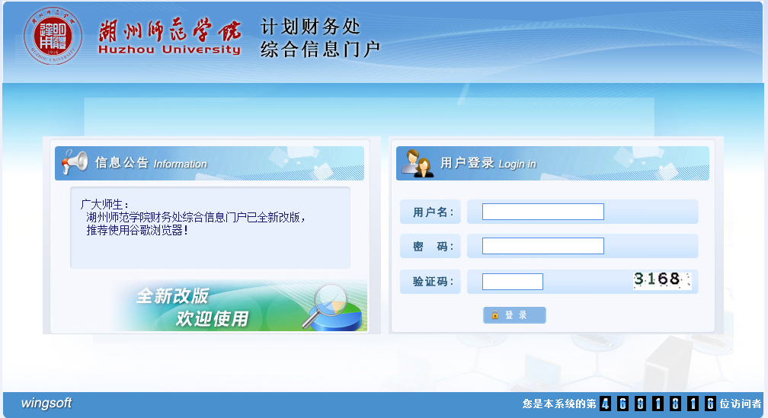

登录系统后，在首页点击【系统导航】栏下的【网上预约报账（师院）】/【网上预约报账（求真）】或点击右上角的【网上预约_师院】/【网上预约_求真】,进入“网上报销管理”界面。
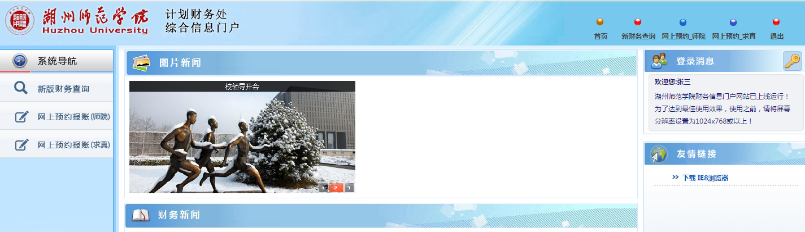

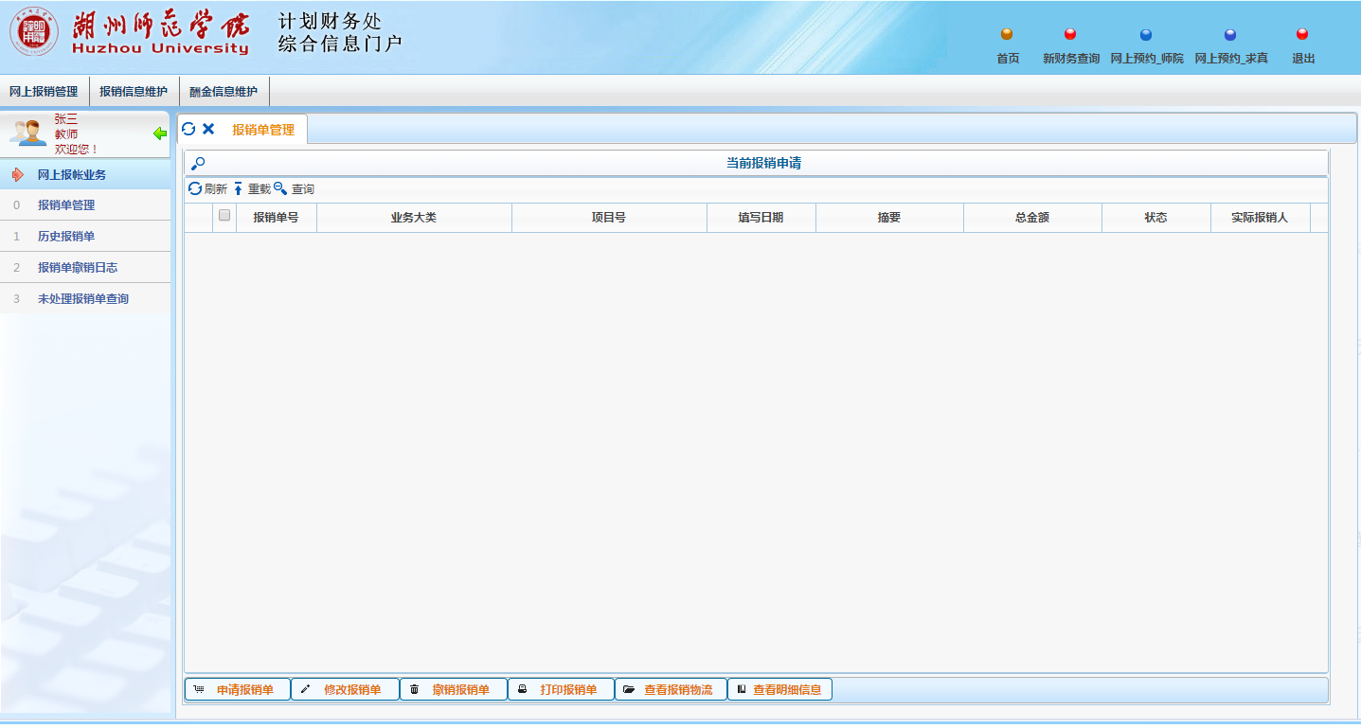
点击【申请报销单】
在“网上报销管理”界面的左下角，点击【申请报销单】，进入“预约申请”界面。
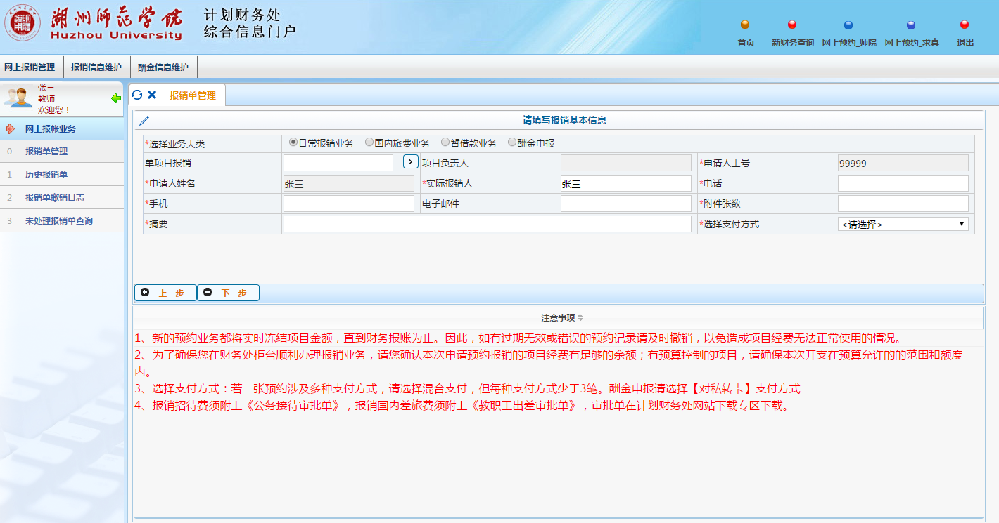

在“预约申请”界面中，根据要求选择并填写报销基本信息。
报销基本信息包括：
“选择业务大类”：包括日常报销业务、国内旅费业务、汇款业务、酬金申报四类，根据自己所需办理的业务进行选择；
“报销项目号”（必填项）：点击输入框后的按钮可以选择授权项目，或者可以手动录入非授权项目；
“项目负责人”（必填项）：系统根据输入的报销项目号自动获取；
“申请人工号”（必填项）：自动获取当前操作员工号；
“申请人姓名”（必填项）：自动获取当前操作员姓名；
“实际报销人”（必填项）：默认为当前操作员姓名，请输入实际报销人姓名；
“电话”（必填项）：系统自动获得或者自己输入；
“手机”（必填项）：软件自动获得或者自己输入，请仔细核对并保持手机畅通。如需修改系统中预留的手机号码，请在【报销信息维护】中进行，如果仅在此处修改，下次报销时还是显示原预留手机号码；
“电子邮件”（选填项）：可填可不填
“附件张数”（必填项）：填写附件张数；
“摘要”（必填项）：格式为“**报销**费用”,“**汇款**单位”,“**发放**劳务费”等；
“选择支付方式”（必填项）：选择支付方式，包括“对私转卡”、“对公汇款”、“混合支付”，一般建议选“混合支付”。
日常报销业务
在“预约申请”界面“选择业务大类”中选择“日常报销业务”，填写相关信息后，点击【下一步】继续，若申请预约的项目存在未核销借款，会出现“往来冲销”界面：
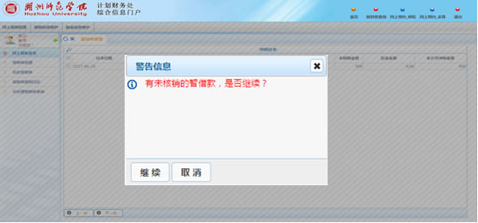
如需冲销借款，请选择相应借款记录。本系统默认为对该笔借款全部核销，若报销金额小于待核销借款金额，则点击【下一步】填写报销金额后，直接进入预约提交窗口；若报销金额大于待核销借款，则还需对多余款项进行打款。如无需核销借款，则在弹出对话框中点击【继续】，再点击【下一步】，进入“填写报销金额”界面。
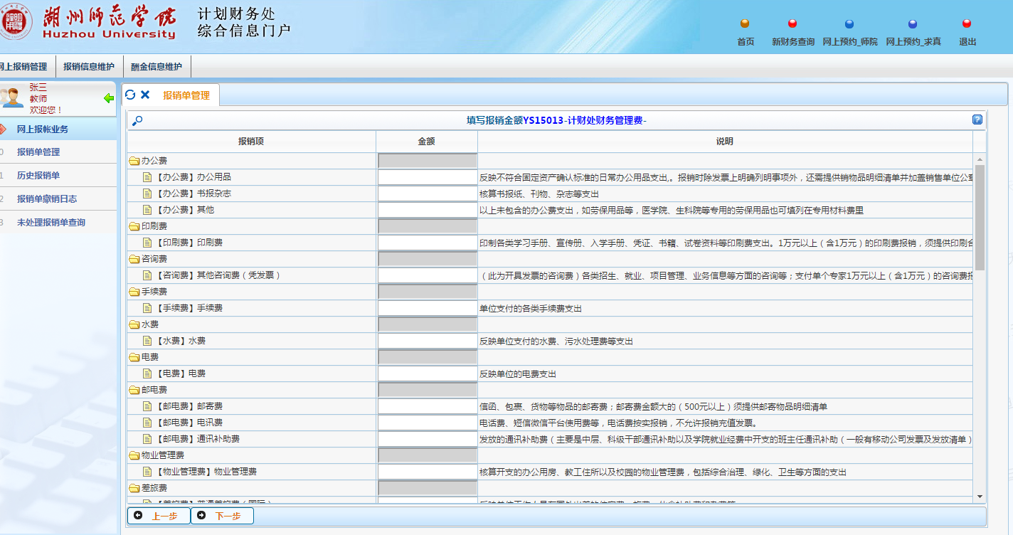
输入报销金额
报销项说明
在“填写报销金额”界面中，根据每一个报销项说明对报销的发票进行分类汇总，并在相应的报销项后面填入金额，完成后点击【下一步】进入“请选择支付方式”界面。
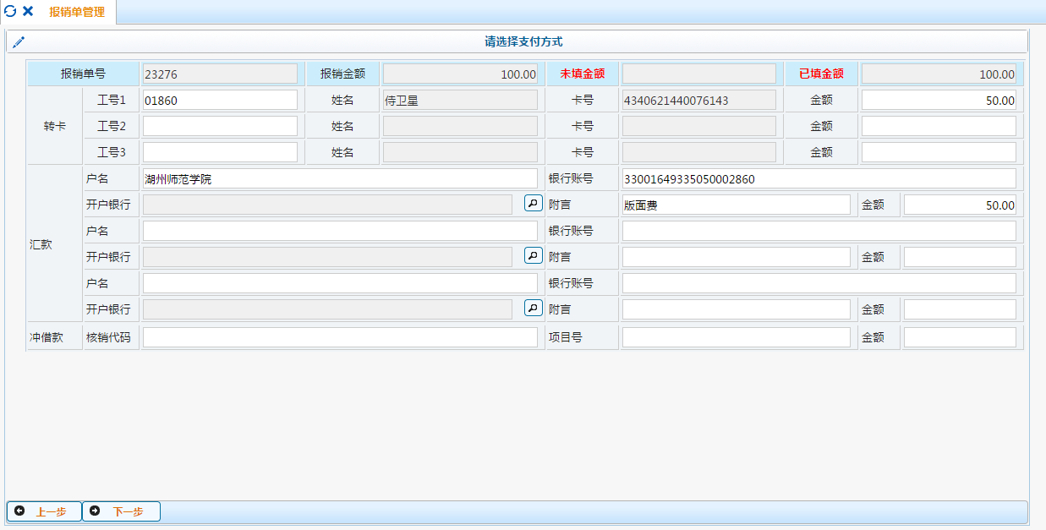
在“请选择支付方式”界面中，填写相应的支付信息（个人工号或对公单位户名、银行账号等信息），若有多个卡号，需在弹出的对话框中进行选择。然后点击【下一步】， 打印预约报销单，并由项目负责人签字后与报销原始凭据一起交计划财务处“预约报销预审”窗口预审，经办人即可离开，报销款项一般在三天内到账。
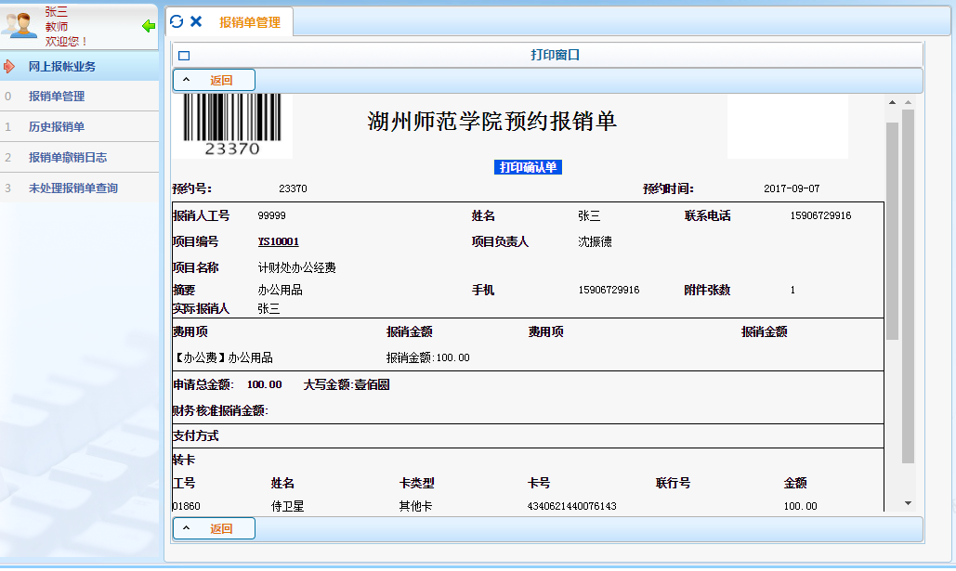
国内旅费业务
在“预约申请”界面“选择业务大类”中选择“国内旅费业务”，填写相关信息后，点击【下一步】进入“差旅费报销”界面。
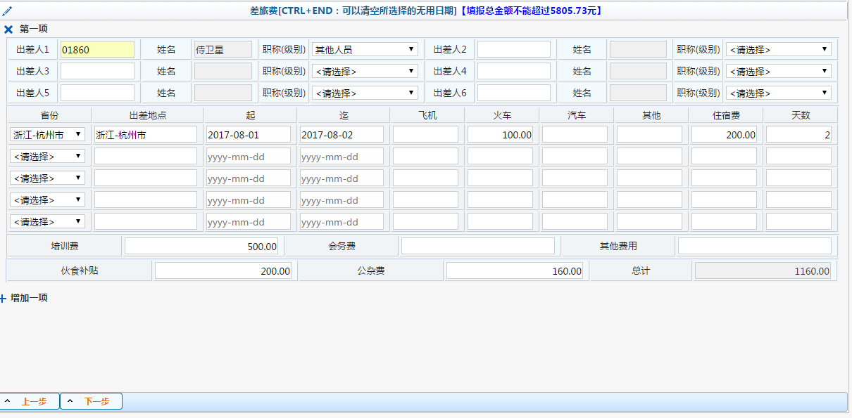
在“差旅费报销”界面中输入出差人工号、选择职称级别、出差地点以及起讫日期，根据实际情况输入报销费用项以及伙食补贴、公杂费等信息；若是自驾前往，则填在【其他】栏（只允许科研经费报销汽油费）；其余操作步骤与“日常报销业务”相同。
汇款业务
在“预约申请”界面“选择业务大类”中选择“汇款业务”，填写相关信息后，点击【下一步】进入“汇款”界面。
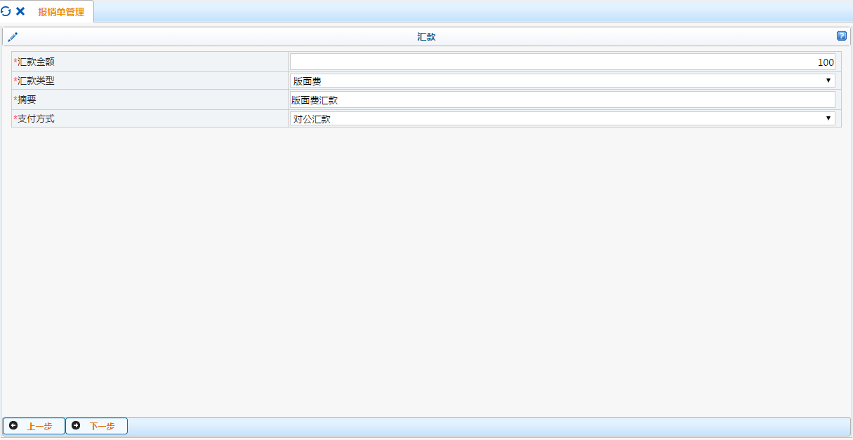
在“汇款”界面中填写“汇款金额”、“汇款类型”（ 可选汇款类型有培训费、专利费、版面费、会议费、材料费等）、“摘要”、“支付方式”等信息，填写完后点击【下一步】进入“填写汇款信息”界面。
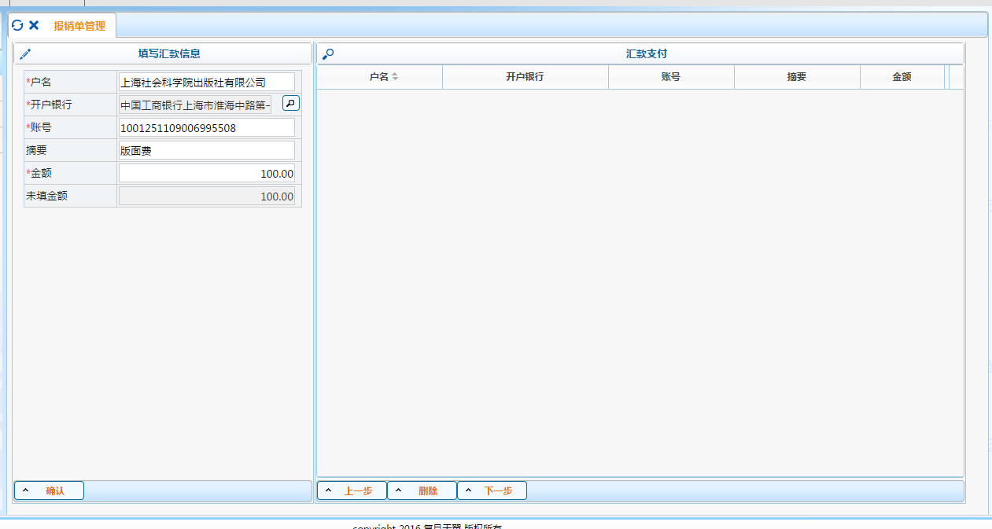
在“填写汇款信息”界面中，填写汇款单位的户名、开户银行、账号等信息，然后点击确认；其余操作步骤与“日常报销业务”相同。
酬金申报业务
酬金申报操作流程详见计划财务处网站上的“酬金申报流程图”。
二、网上预约报销注意事项
1、各位教职工在录入网上预约报销单前，先确认各项经费开支渠道，并将报销费用分类，不同类型的费用不能合并报销。
2、每张预约单只能提填写一种业务类型。
3、请根据报销费用对应的业务类型，在“报销项”中选择填写；费用归类方式请仔细阅读每一个“报销项”后面的“说明”，根据“说明”归类后分别填列。
4、网上预约报销单打印后不允许再修改系统中的预约单信息，否则需要保存修改信息后重新打印预约单。
5、网上预约报销的审批手续与常规财务办理的报销业务相同。
6、网上预约报销只需到财务处“预约报销预审”窗口预审即可离开，不需要排队等待，报销款项一般在三天内到账。
7、每笔新的预约单将实时冻结项目金额，直到财务报账为止，因此，如果有过期无效或错误的预约记录请及时撤销，以免造成项目经费无法正常使用的情况。
8、为了确保您的预约单在财务处能够顺利办理，请您确认每次申请预约报销的项目经费有足够的余额；有预算控制的项目，请确保每次开支在预算允许的范围和额度内。
9、预约报销涉及招待费的须附上《公务接待审批单》，涉及国内差旅费的须附上《教职工出差审批单》，审批单在计划财务处网站下载专区下载。
10、预约报销涉及举办会议费用的须附上《举办会议费用报销清单》，涉及举办培训费用的须附上《举办培训费用报销清单》。

